**PRAKTIKUM ALGORITMA & STRUKTUR DATA**

LINKED LIST

**Oleh:**

Hiroya Herdinanto (5223600022)

**Program Studi S.Tr Teknologi Game**

**Departemen Teknologi Multimedia Kreatif**

**Politeknik Elektronika Negeri Surabaya**

**HASIL LINKED LIST**

1. **Menyisipkan Simpul ujung awal**

***Gambar 1.0****(Menyisipkan Simpul ujung awal)*

1. **Menampilkan Linked List**

***Gambar 1.1****(Menampilkan Linked List)*

1. **Mencari Simpul tertentu**

***Gambar 1.2****(Mencari Simpul tertentu)*

1. **Menyisipkan Simpul terakhir**

***Gambar 1.3****(Menyisipkan Simpul terakhir)*

***Gambar 1.4****(Hasil dari penyisipan Simpul Terakhir)*

1. **Menyisipkan Simpul diantara 2 Simpul**

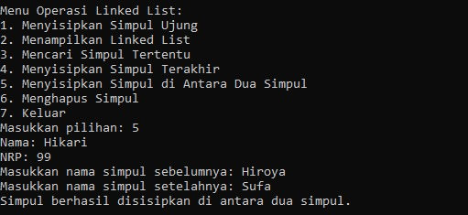

***Gambar 1.5****(Menyisipkan simpul diantara 2 Simpul)*

1. **Menghapus Simpul tertentu**

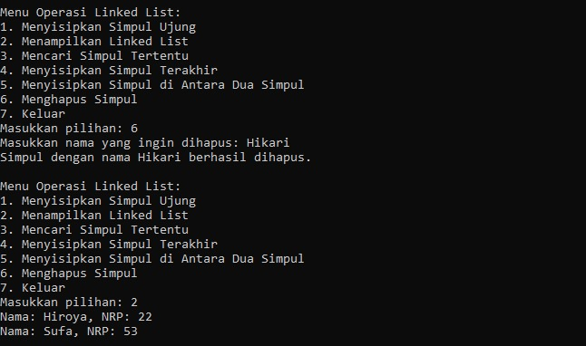

***Gambar 1.6****(Penghapusan simpul tertentu beserta hasilnya)*